

**О внесении изменений в постановление акимата Атырауской области от 24 мая 2016 года № 112 "Об утверждении регламента государственной услуги "Аккредитация организаций по управлению проектами в области архитектуры, градостроительства и строительства"**

***Утративший силу***

Постановление акимата Атырауской области от 28 декабря 2017 года № 359. Зарегистрировано Департаментом юстиции Атырауской области 16 января 2018 года № 4047. Утратило силу постановлением акимата Атырауской области от 25 декабря 2019 года № 304 (вводится в действие по истечении десяти календарных дней после дня его первого официального опубликования)

      Сноска. Утратило силу постановлением акимата Атырауской области от 25.12.2019 № 304 (вводится в действие по истечении десяти календарных дней после дня его первого официального опубликования).

      В соответствии с пунктом 3 статьи 16 Закона Республики Казахстан от 15 апреля 2013 года "О государственных услугах" и статьей 26 Закона Республики Казахстан от 6 апреля 2016 года "О правовых актах" акимат Атырауской области ПОСТАНОВЛЯЕТ:

      1. Внести в постановление акимата Атырауской области от 24 мая 2016 года № 112 "Об утверждении регламента государственной услуги "Аккредитация организаций по управлению проектами в области архитектуры, градостроительства и строительства" (зарегистрированное в Реестре государственной регистрации нормативных правовых актов № 3539, опубликованное 2 июля 2016 года в газете "Прикаспийская коммуна") следующие изменения:

      в приложении:

      в регламенте государственной услуги "Аккредитация организаций по управлению проектами в области архитектуры, градостроительства и строительства", утвержденного указанным постановлением:

      пункт 5 изложить в следующей редакции:

      "5. Содержание каждой процедуры (действия), входящей в состав процесса оказания государственной услуги, длительность ее выполнения:

      1) сотрудник канцелярии услугодателя с момента подачи услугополучателем необходимых документов в течение 15 (пятнадцати) минут осуществляет прием, их регистрацию и направляет документы на резолюцию руководителю услугодателя;

      2) руководитель услугодателя ознакамливается с входящими документами, определяет ответственного исполнителя для оказания государственной услуги в день поступления;

      3) ответственный исполнитель услугодателя с момента получения документов услугополучателя проверяет полноту представленных документов и осуществляет разрешительный контроль в течение 10 (десяти) рабочих дней;

      в случае установления факта неполноты предоставленных документов в течение 2 (двух) рабочих дней готовит мотивированный ответ о прекращении рассмотрения заявления и направляет руководителю услугодателя для подписания;

      4) ответственный исполнитель услугодателя подготавливает свидетельство или мотивированный ответ об отказе в предоставлении государственной услуги и направляет на подпись руководителю услугодателя – не более 1 (одного) рабочего дня;

      5) руководитель услугодателя подписывает мотивированный ответ о прекращении рассмотрения заявления или результат государственной услуги и направляет сотруднику канцелярии услугодателя для регистрации и передачи услугополучателю – в день поступления;

      6) сотрудник канцелярии услугодателя регистрирует подписанный мотивированный ответ о прекращении рассмотрения заявления или результат государственной услуги и передает услугополучателю в течение 1 (одного) рабочего дня.";

      пункт 6 изложить в следующей редакции:

      "6. Перечень структурных подразделений (работников) услугодателя, которые участвуют в процессе оказания государственной услуги "Аккредитация организаций по управлению проектами в области архитектуры, градостроительства и строительства":

      1) сотрудник канцелярии услугодателя;

      2) руководитель услугодателя;

      3) ответственный исполнитель услугодателя.";

      приложения 1, 2 изложить в новой редакции согласно приложениям 1 и 2 к настоящему постановлению.

      2. Контроль за исполнением настоящего постановления возложить на заместителя акима Атырауской области Суюнчалиева Ж.А.

      3. Настоящее постановление вступает в силу со дня государственной регистрации в органах юстиции и вводится в действие по истечении десяти календарных дней после дня его первого официального опубликования.

|  |  |
| --- | --- |
| *Аким области* | *Н. Ногаев* |

|  |  |
| --- | --- |
|  | Приложение 1 к постановлению акимата Атырауской области от "28" декабря 2017 года № 359 |
|  | Приложение 1 к регламенту государственной услуги "Аккредитация организаций по управлению проектами в области архитектуры, градостроительства и строительства" |

**Описание последовательности процедур (действий) между структурными подразделениями (работниками), с указанием длительности каждой процедуры (действия)**

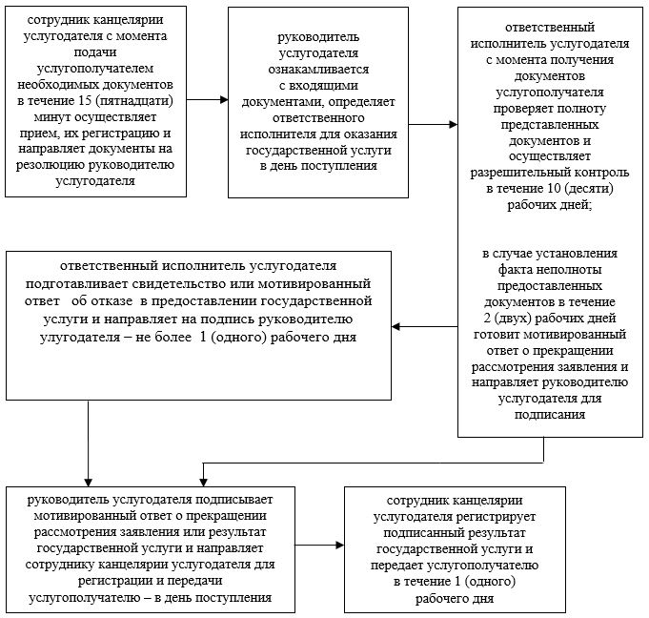

|  |  |
| --- | --- |
|  | Приложение 2 к постановлению акимата Атырауской области от "28" декабря 2017 года № 359 |
|  | Приложение 2 к регламенту государственной услуги "Аккредитация организаций по управлению проектами в области архитектуры, градостроительства и строительства" |

**Справочник бизнес-процессов государственной услуги "Аккредитация организаций по управлению проектами в области архитектуры, градостроительства и строительства"**

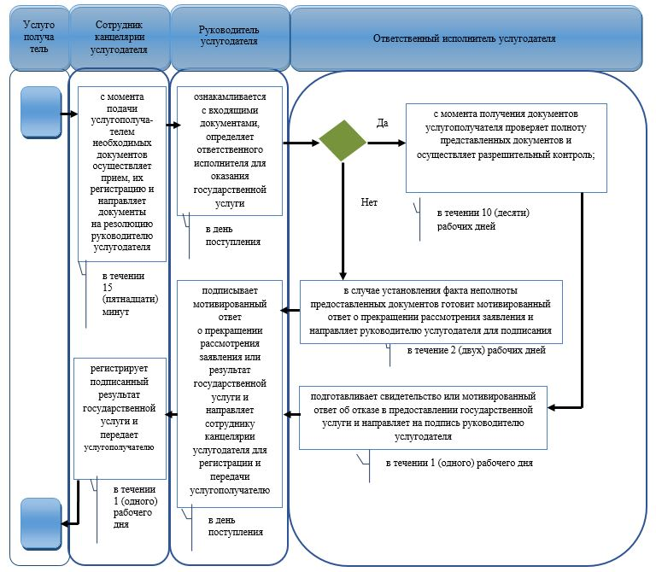

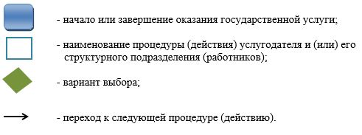

© 2012. РГП на ПХВ «Институт законодательства и правовой информации Республики Казахстан» Министерства юстиции Республики Казахстан